Белорусский государственный технологический университет

Факультет информационных технологий

Кафедра программной инженерии

Лабораторная работа 6

По дисциплине «Основы алгоритмизации и программирования»

На тему Циклические программы.

Выполнил:

Студент 1 курса 9 группы

Аврусевич Егор Николаевич

Преподаватель: асс. Андронова М.В.

Выполнение и результат приведён на скриншотах ниже:

Вариант 1:

| **№** | **Формулы для вычислений** | **Исходные данные**  **(for)** | **Исходные данные**  **(while)** | **Исходные данные**  **(двойной цикл)** |
| --- | --- | --- | --- | --- |
| 1 |  |  | j = 0(0,1)1,7 | j = {9; 1,8; 15; -3},  m = 1(0,5)2 |

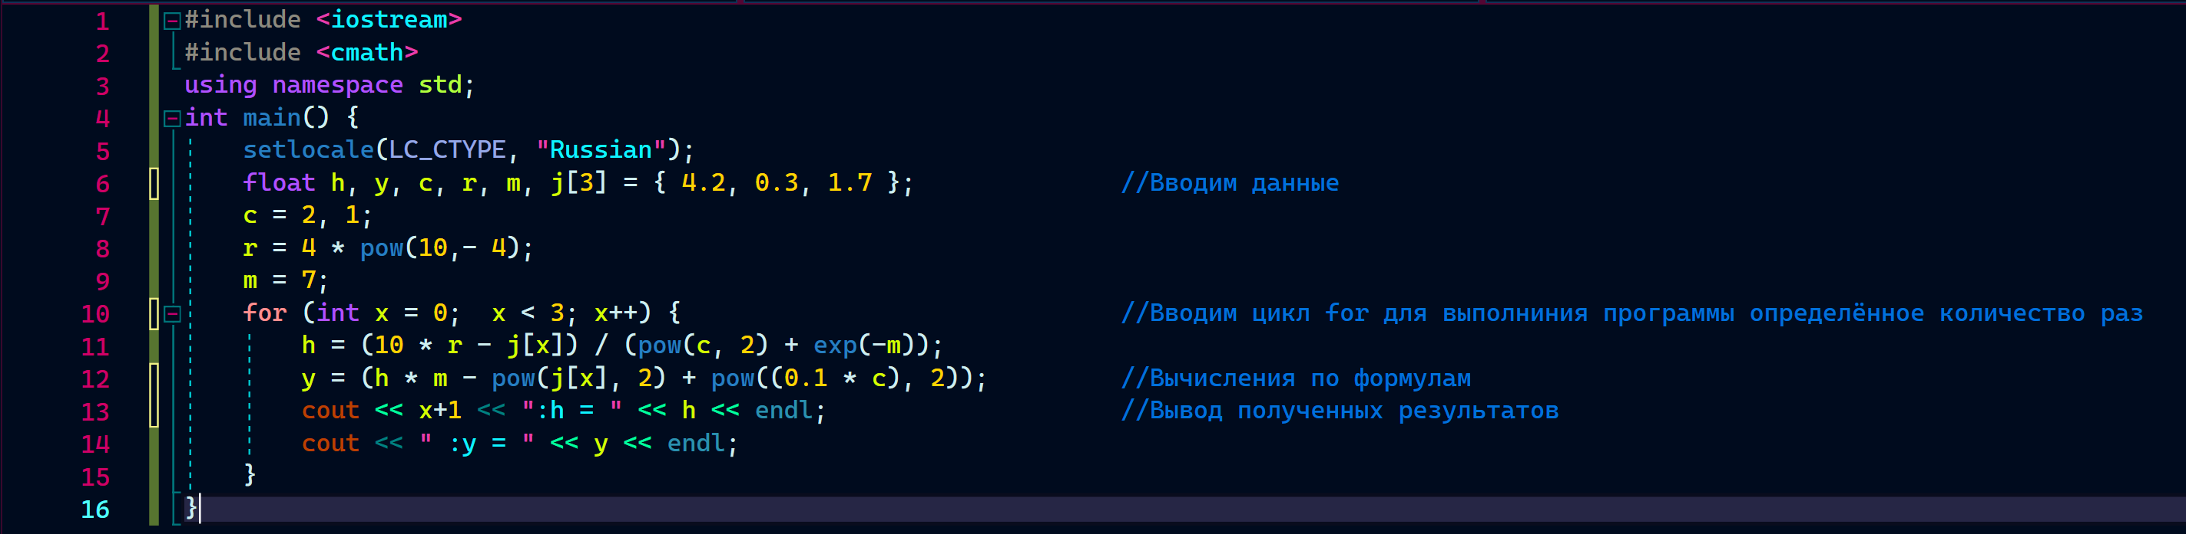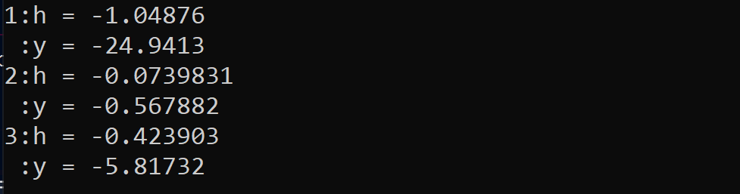

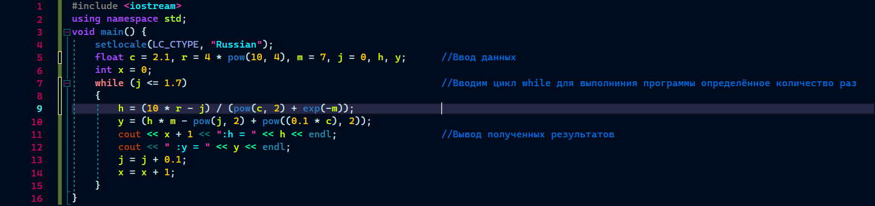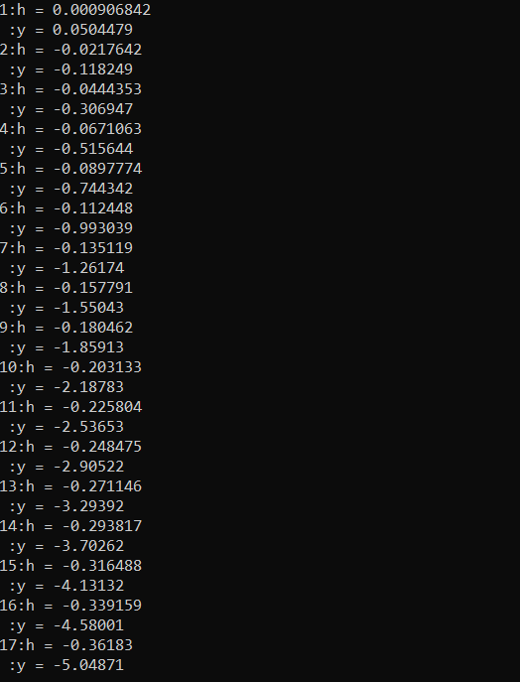

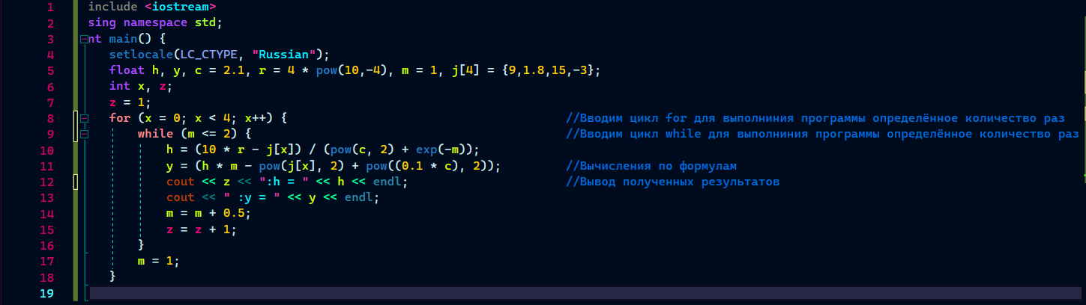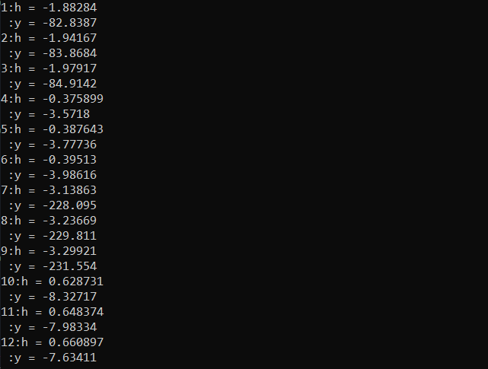

6. Дополнительные задания.

1. Торговая фирма в первый день работы реализовала товаров на **P** тыс. руб., а затем ежедневно увеличивала выручку на 3%. Какой будет выручка фирмы в тот день, когда она впервые превысит заданное значение **Q**? Сколько дней придется торговать фирме для достижения этого результата?

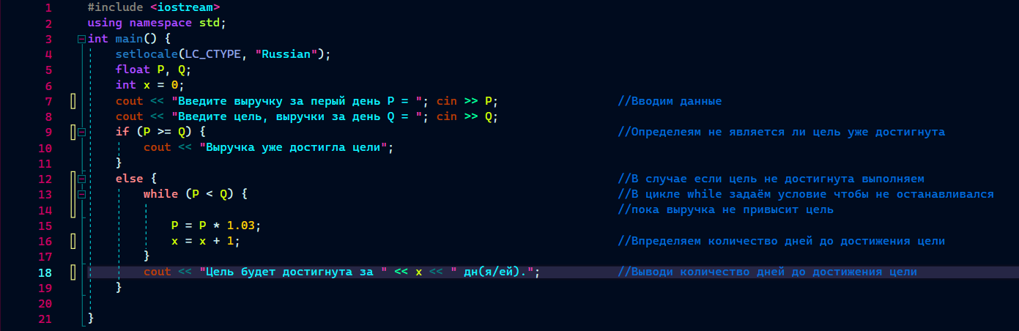

3. Дана последовательность ненулевых целых чисел, которая заканчивается числом 0. Определить, сколько раз в этой последовательности меняется знак.

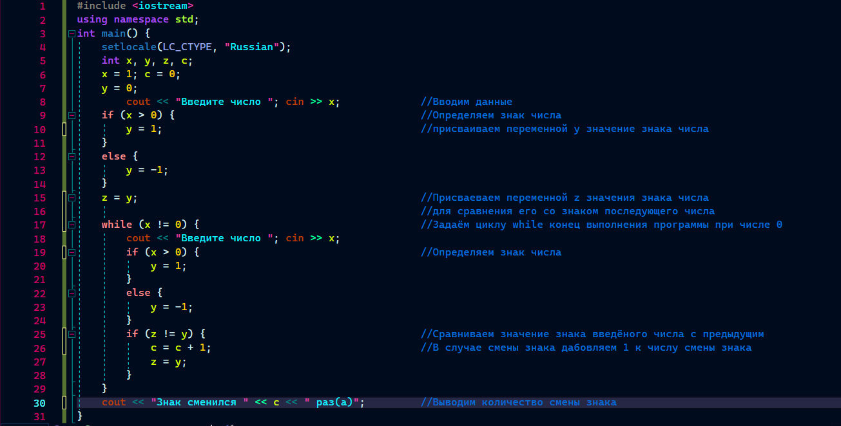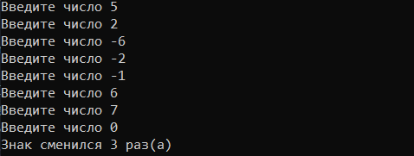

6. Из целого числа, введенного с клавиатуры, удалить все цифры 3 и 6 и вывести результат на экран.

